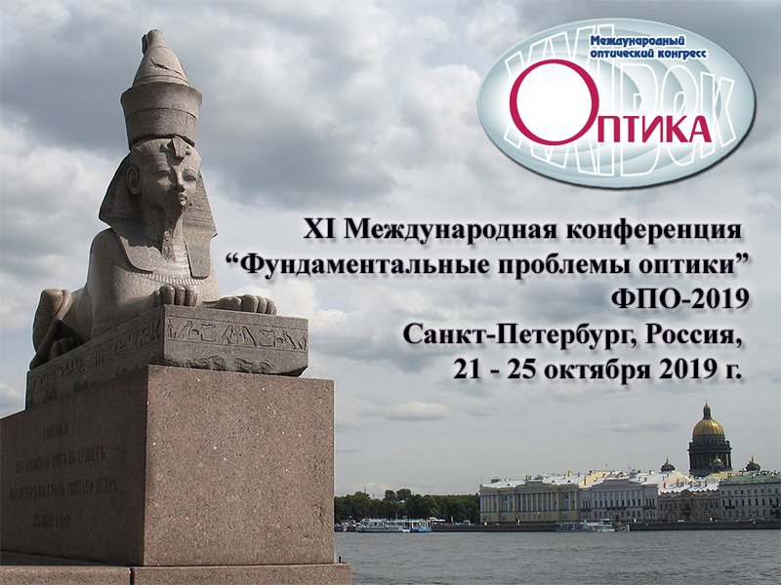

**Организаторы конференции:**

C:\Users\Mikhail\Desktop\ОПТИКА-2015\Лого_ГОИ.gif

**Конференция проводится при поддержке:**

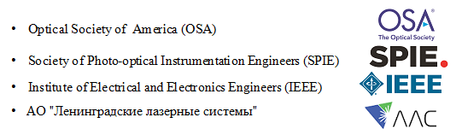

**Основные даты:**

**Срок приема** материалов докладов – до **27 мая 2019** г. включительно.

**Рассылка** приглашений на конференцию – **сентябрь 2019** г.

**Открытие** конференции – **21 октября 2019** г.

**Тематика конференции:**

* квантовая оптика и фундаментальная спектроскопия,
* когерентные процессы взаимодействия света с веществом,
* оптика фемто- и аттосекундных импульсов,
* нелинейные взаимодействия терагерцового излучения с веществом, функциональные терагерцовые материалы,
* новые принципы оптической передачи, обработки и хранения информации,
* оптические материалы фотоники,
* оптика для биологии и медицины.

В рамках конференции состоятся Чтения академика Юрия Николаевича Денисюк и семинар «Индустриальная фотоника».

**Рабочие языки:** русский, английский.

**Председатели конференции:** Ж.И. Алферов, В.Н. Васильев (Университет ИТМО).

**Председатель программного комитета:** Е.Б. Александров (ФТИ, Санкт-Петербург).

**Зам. председателя программного комитета:** В.Е. Бугров (Университет ИТМО), В.П. Кандидов (МГУ), С.А. Козлов (Университет ИТМО), В.А. Макаров (МГУ).

**Ученый секретарь:** Н.В. Никоноров (Университет ИТМО).

**Председатель оргкомитета конференции:** Цыпкин Антон Николаевич.

**Зам. председателя оргкомитета конференции:**

Итин Алексей Леонидович,

Жукова Мария Олеговна,

Козлова Наталия Дмитриевна,

Столповская Ольга Александровна.

**Для участия в конференции** необходимо зарегистрироваться на сайте конференции <http://conf-bpo.ifmo.ru/> (раздел «Регистрация»). После успешной авторизации на сайте Вам следует добавить краткую версию доклада, заполнив форму в разделе «Доклады». Правила оформления материалов докладов смотрите на сайте в разделе «Информация». Материалы докладов, вошедших в программу конференции, будут опубликованы в трудах конференции. Выбранные программным комитетом доклады планируется опубликовать в рецензируемых журналах. Для участия в конференции необходимо уплатить регистрационный взнос в размере 1000 руб.

**Контактный адрес**:

197101, Санкт-Петербург,

Кронверкский пр. 49,

Университет ИТМО,

Оргкомитет «ФПО-2019»

**Тел. /факс: (812) 2321467**

**E-mail:** conf-bpo@phoi.ifmo.ru